| МІНІСТЕРСТВО ОСВІТИ І НАУКИ УКРАЇНИ  КИЇВСЬКИЙ НАЦІОНАЛЬНИЙ УНІВЕРСИТЕТ імені Тараса Шевченка  ФАКУЛЬТЕТ ІНФОРМАЦІЙНИХ ТЕХНОЛОГІЙ  **Кафедра програмних систем і технологій**  Звіт  до лабораторної роботи № 3  з дисципліни  **«Ймовірнісні основи програмної інженерії»** | | | |
| --- | --- | --- | --- |
| **Виконав:** | Столярчук Артур  Ігорович | **Перевірила**: | Марцафей А. |
| Група | ІПЗ-24(2) | Дата перевірки |  |
| Форма навчання | денна | Оцінка |  |
| Спеціальність | 121 |
| 2022 | | | |

1

**Лабораторна робота 3**

**ДВОВИМІРНА СТАТИСТИКА**

**Мета** – навчитись використовувати на практиці набуті знання про міри в двовимірній статистиці.

**Завдання**

1. Намалюйте діаграму розсіювання для даних. Укажіть, чи існує тренд у даних.

Якщо так, то вкажіть, чи є це негативним трендом, чи позитивним.

2. Знайдіть центр ваги і коваріацію.

3. Знайти рівняння лінії регресії y від x.

4. Розрахуйте коефіцієнт кореляції між даними.

5. Зробити висновок про залежності.

Вимоги до програмного забезпечення

• Програма повинна розміщуватись в окремому вихідному файлі, без ви

користання додаткових нестандартних зовнішніх модулів.

• Не дозволяється використовувати будь-які нестандартні бібліотеки та розширення. Програма не повинна залежати від операційної системи.

• Розроблена програма повинна зчитувати з командного рядку назву вхідного файлу та записувати результат у вихідний файл. При запуску першим і єдиним аргументом командного рядку повинна бути назва вхідного файлу (наприклад,

input_10.txt).

**Псевдокод алгоритму**

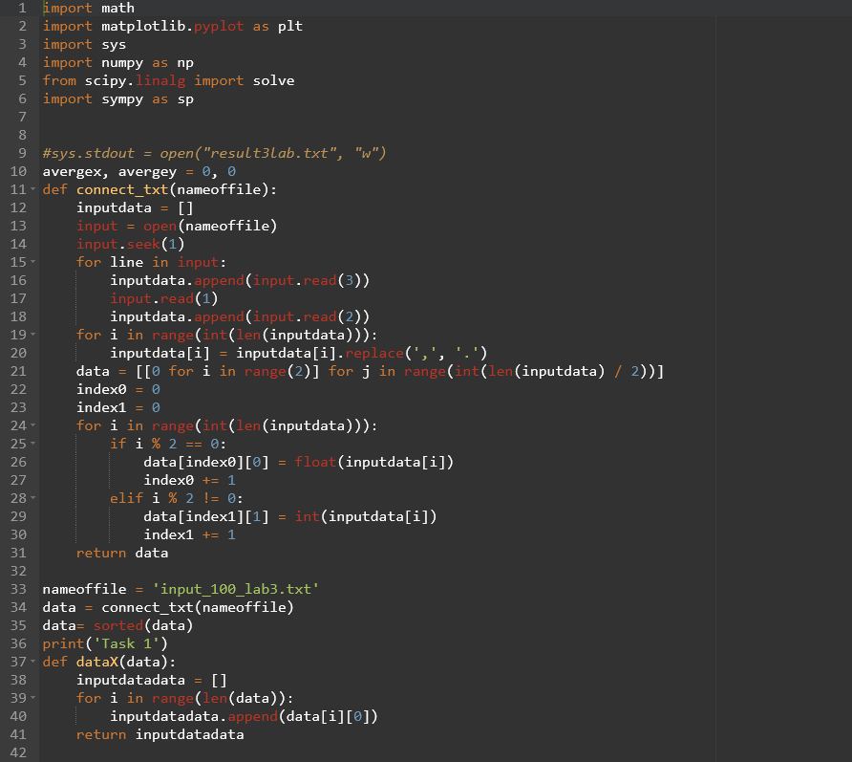

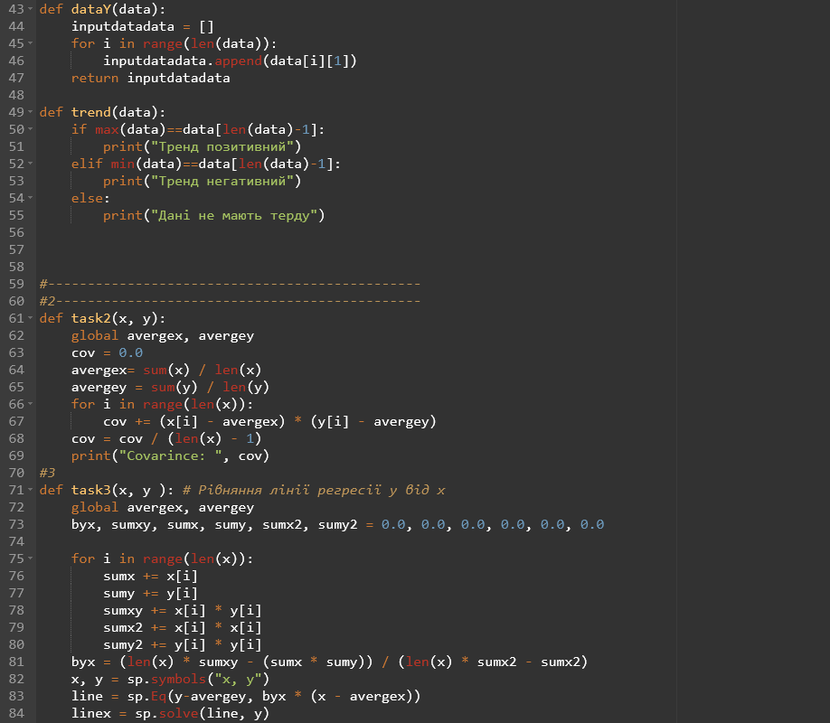

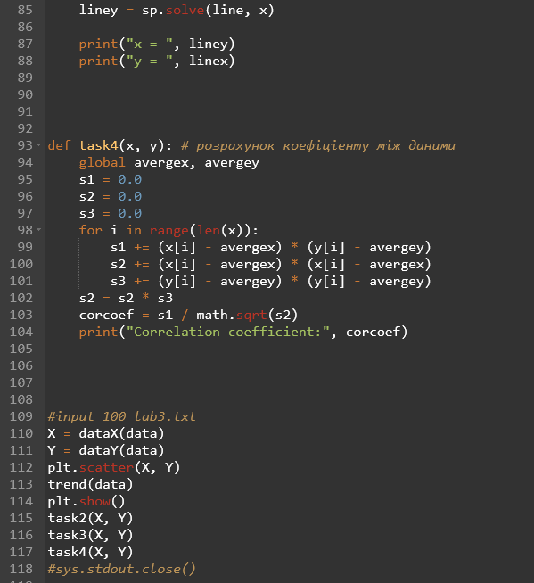

**Випробування алгоритму**

**Task 1**

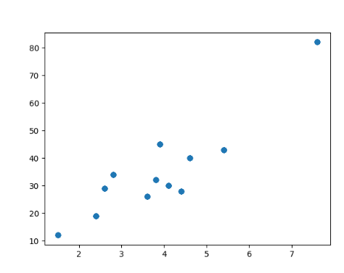

Тренд існує і він позитивний

**Task 2**

Covarince: 22.820202020202036

**Task 3**

x = [0.750738314447591*y - 22.0444718484419]

y = [1.33202206515305*x + 29.3637229167698]

**Task 4**

Correlation coefficient: 0.901950337071579

**Висновок:** я навчився використовувати на практиці набуті знання про міри в двовимірній статистиці.